巴中龙泉外国语学校高一上学期期中考试
生物试题
本试卷分第Ⅰ卷（选择题）和第Ⅱ卷(非选择题)两部分。第Ⅰ卷共60分，第Ⅱ卷共40分。试卷满分100分。考试时间90分钟。
第I卷 （选择题 共60分）
一、选择题（本题包括40小题，每小题1．5分，共60分。下列各题给出的四个选项中只有一个选项符合题意）。
1. 生物体生命活动的主要承担者、遗传信息的携带者、结构和功能的基本单位、生命活动的主要能源物质依次是：
A．核酸、蛋白质、细胞、糖类 B．蛋白质、核酸、细胞、糖类
C．蛋白质、核酸、细胞、脂肪 D．核酸、蛋白质、糖类、细胞
2. 据悉，自2014年2月开始爆发于西非的大规模埃博拉病毒疫情，目前已经造成全球近4000余人死亡，感染者已过万人，大多数感染者都在非洲西部国家，而且有向全球蔓延趋势，引起各国高度重视。下列关于埃博拉病毒的叙述正确的是:
A. 埃博拉病毒在活细胞外能大量增殖
B. 埃博拉病毒仅含有核糖体这一种细胞器
C. 埃博拉病毒的遗传物质主要储存于细胞核中
D. 埃博拉病毒患者的血液中可以检出埃博拉病毒
3. 美国研究人员发现了一种含有集光绿色体的喜氧罕见细菌，每个集光绿色体含有大量叶绿素，使得细菌能够同其他生物争夺阳光，维持生存。下列有关该菌的叙述，正确的是：
A．该菌的基本结构包括细胞壁、细胞膜、细胞质和细胞核
B．该菌是好氧细菌，其生命活动所需能量主要由线粒体提供
C．该细菌能进行光合作用，属于自养细菌
D．该菌光合作用的场所是叶绿体
4. 有关细胞中的有机物,下列说法正确的是:
A．含有元素C、H、0、N的物质是核酸、果糖、脂肪
B．生物大分子的单体都是氨基酸
C．组成人肝细胞的化合物中，含量最多的化合物和有机物分别是水、蛋白质
D．性激素、维生素、抗体都属于脂质
5. 下图是几种常见的单细胞生物结构示意图。有关该组生物的叙述不正确的是：
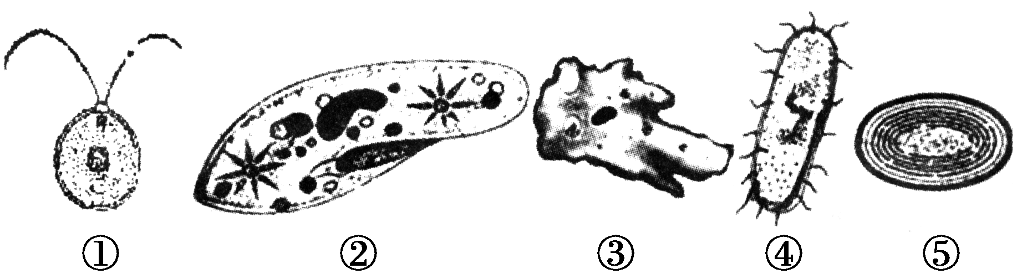
① ② ③ ④

A. ①②与③④的最根本的区别是有以核膜为界限的细胞核
B. ③是细菌，细菌都是异养生物
C. ④是自养生物，因为细胞中含有叶绿素和藻蓝素
D. ①②③④都有核糖体，DNA是遗传物质
6. 下列有关细胞中元素和化合物叙述不正确的是：
A. 无论是鲜重还是干重，组成细胞的元素中C、H、N、S含量最多
B. 组成不同生物体的元素种类大体相同，含量相差很大
C. 细胞鲜重中含量前四位的是水、蛋白质、脂质和无机盐
D. 在细胞鲜重中O元素含量最多，干重中C元素含量最多
7. 由1分子磷酸、1分子碱基和1分子化合物a构成了化合物b，如图所示，则叙述正确的是：
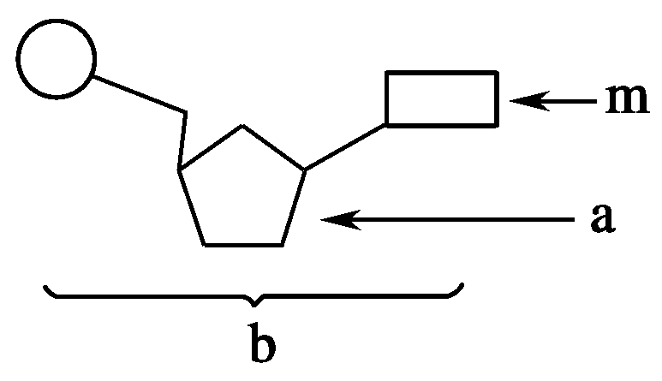
A．若m为鸟嘌呤，则b肯定为鸟嘌呤脱氧核苷酸
B．若a为脱氧核糖，则b为RNA的基本组成单位
C．若m为胸腺嘧啶，则RNA中肯定不含b这种化合物
D．若a为脱氧核糖，则由b构成的核酸完全水解，得到的化合物最多有8种
8．下列关于生物大分子的叙述正确的是：
A．M个氨基酸构成的蛋白质分子，有N条环状肽链，其完全水解共需M-N个水分子
B．在小麦细胞中由A、G、T、C四种碱基参与构成的核苷酸最多有6种
C．糖原、脂肪、蛋白质和核糖都是生物体内高分子化合物
D．细胞中氨基酸种类和数量相同的蛋白质不一定是同一种蛋白质
9. 植物从土壤中吸收并运输到叶肉细胞的氮和磷，主要用于合成：
①纤维素 ②葡萄糖 ③脂肪 ④磷脂 ⑤蛋白质 ⑥核酸
A. ①④⑥ B. ③④⑤ C. ④⑤⑥ D. ②④⑤
10. 下列关于糖类和脂质的叙述错误的是：
①磷脂是生物膜的重要成分 ②蔗糖和乳糖水解产物都有葡萄糖
③所有细胞膜组成成分中都有胆固醇 ④糖类物质都是细胞内的能源物质
A. ①② B．③④ C．①③ D. ②③
11. 把一块生物组织捣碎后进行化学分析，得知含水、蛋白质、DNA和糖原，由此可以判断该组织是：
A．小麦的 B．家兔的 C．病毒的 D．细菌的
12. 若“淀粉→麦芽糖→葡萄糖→糖原”表示某生物体内糖类的某些转化过程，则下列说法正确的是:
①此生物是动物，因为能将淀粉转化为糖原 ②上述关于糖的转化不可能发生在同一生物体内，因为淀粉和麦芽糖是植物特有的糖，而糖元是动物特有的糖 ③此生物一定是植物，因为它含有淀粉和麦芽糖 ④淀粉和糖元都是储存能量的多糖，麦芽糖是二糖
A．②③ B．①④ C．①③④ D．①②④
13．现有氨基酸600个，其中氨基总数为609个，羧基总数为615个，则由这些氨基酸合成的含有4条肽链的蛋白质共有肽键、氨基和羧基的数目依次分别为：
A．596、4和4 B．596、13和19 C．600、4和4 D．600、13和19
14. 玉米根尖细胞所含的核酸中，含有碱基A、G、C、T的核苷酸种类数共有：
A．8 B．7 C．5 D．4
15. 如图所示，甲、乙、丙为组成生物体的相关化合物，乙为一个由α、β、γ三条多肽链形成的蛋白质分子，共含271个氨基酸，图中每条虚线表示由两个巯基(—SH)脱氢形成的二硫键(—S—S—)。下列相关叙述不正确的是：
INCLUDEPICTURE "8.TIF" \* MERGEFORMAT 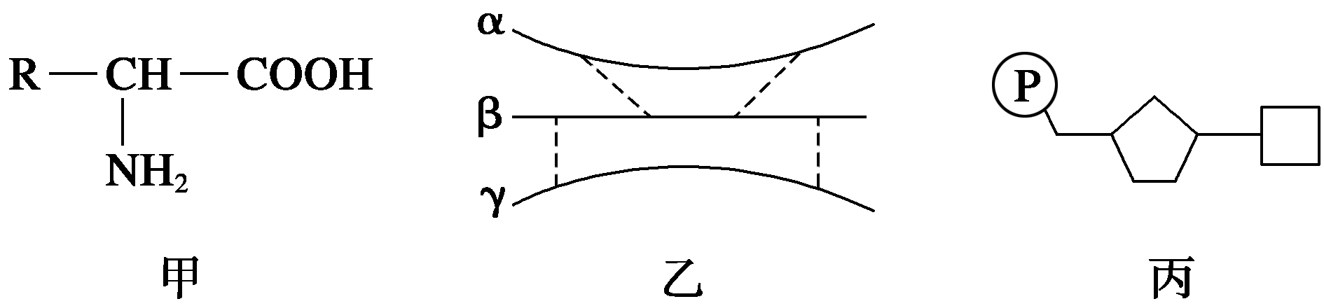
A．甲为组成乙的基本单位，且乙中约含有20种甲
B．由不同的甲形成乙后，相对分子质量比原来少了4832
C．丙主要存在于细胞核中，且在乙的生物学合成中具有重要作用
D．如果甲中的R为C₃H₅O₂，则由两分子甲形成的化合物中含有16个H
16. 丙氨酸的Ｒ基为—ＣＨ_{３}，谷氨酸的Ｒ基为—Ｃ_{３}Ｈ₅Ｏ₂，它们缩合后形成的二肽分子中Ｃ、Ｈ、Ｏ的原子比例为：
A．7：16：6 B．7：14：5 C．8：12：4 D．8：14：5
17．对于下列各结构在生物中的叙述，不正确的是：
①叶绿素 ②染色体 ③细胞核 ④核膜 ⑤核糖体 ⑥细胞壁 ⑦拟核
A．菠菜和发菜体内都含有①④⑤⑥ B．①～⑥在绿藻体内都存在
C．除②③④外其他都在颤藻的体内存在 D．大肠杆菌和蓝藻共有的是⑤⑥⑦
18．组成人体细胞的主要元素的种类以及基本元素的含量的描述中正确的是：
A．主要的元素是C、H、O、N、P、S，其中C、H、O、N基本元素占鲜重的比例从大到小的顺序是：C＞O＞N＞H
B．主要的元素是C、H、O、N、P、S，其中C、H、O、N基本元素占干重的比例从大到小的顺序是：O＞C＞H＞N
C．主要的元素是C、H、O、N、P、S、K、Ca、Mg，其中基本元素占鲜重的比例从大到小的顺序O＞C＞H＞N
D．主要的元素是C、H、O、N、P、S，其中基本元素占干重的比例从大到小的顺序C＞O＞N＞H
19．下图表示糖类的化学组成和种类，相关叙述正确的是：
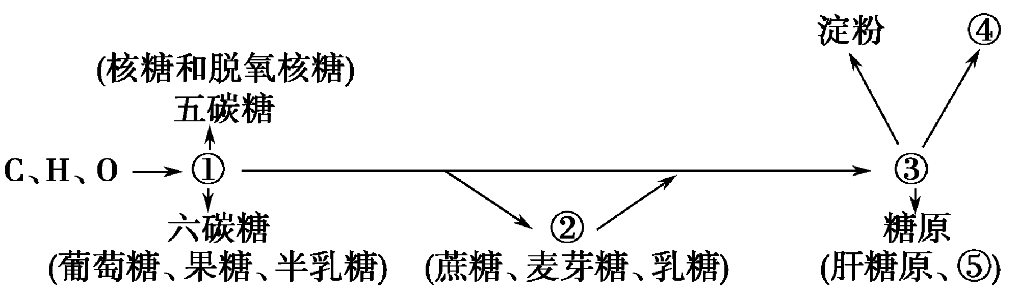

A．①、②、③依次代表单糖、二糖、多糖，它们均可水解
B．①、②均属还原糖，能与斐林试剂反应产生砖红色沉淀
C．④是植物细胞壁的主要成分，它的基本组成单位是葡萄糖
D．④、⑤分别为纤维素、肌糖元，二者均可作为贮能物质
20. 如图表示不同化学元素所组成的化合物，以下说法不正确的是：
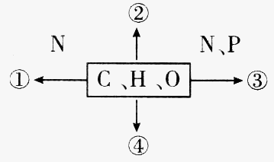
A．若图中①为某种多聚体的单体，则①最可能是氨基酸
B．若④主要在人体肝脏和肌肉内合成，则④最可能是糖原
C．若③为多聚体，且能贮存生物的遗传信息，则③一定是DNA
D．若②存在于皮下和内脏器官周围等部位，则②是脂肪
21．下列叙述错误的是：
A．一条由n个氨基酸组成的肽链中含有的羧基数目和氧原子数目至少为1和n
B．通常情况下，分子式为C₆₃H₁₀₃O₄₅N₁₇S₂的多肽化合物中最多含有16个肽键
C．n条由m个氨基酸组成的肽链中，完全水解共需要(m－n)个水分子
D．两个氨基酸脱水缩合过程中失去的水中的氢来源于氨基和羧基中的氢
22. 从生命系统的结构层次分析，下列叙述正确的是:
A.细菌只是细胞层次
B.高等动物和高等植物都具有器官和系统层次
C.构成生命系统的结构具有层次性、复杂性和多样性
D.病毒虽没有细胞结构，但具有完整结构
23. 以下关于构成生物体的糖类、脂质、蛋白质和核酸等有机化合物的叙述，正确的是:
A．在细胞代谢过程中，以上物质均可以作为能源物质
B．以上物质均可以通过特定的试剂，通过显色反应进行鉴定
C．以上物质均可以作为激素调节生命活动
D．以上物质中的脂质、蛋白质和核酸都可以催化细胞代谢反应的进行
24．下面关于绿藻和蓝藻的叙述不正确的是：
A．绿藻和蓝藻都能进行光合作用，这与它们含有叶绿体有关
B．绿藻和蓝藻合成蛋白质的场所都是核糖体
C．绿藻有核膜、核仁，而蓝藻没有
D．绿藻和蓝藻的大爆发与水体富营养化有关
25．下列各生物与相应的结构描述正确的是：
① 噬菌体 ②蓝藻 ③大肠杆菌 ④草履虫 ⑤番茄 ⑥衣藻．
A．除①②③外，其余生物都具有细胞结构
B．以上生物中，只有⑤⑥两种生物具有叶绿素，能进行光合作用
C．①中只有一种核酸，其余均具有DNA和RNA两种核酸
D．除⑤⑥两种生物外，其余生物都需进行寄生生活
26．下列有关说法不正确的是：
A．精子、大肠杆菌和血红蛋白并不全是细胞
B．细胞学说揭示了动植物细胞的统一性和多样性
C．将显微镜转换为高倍镜后，视野内细胞数目将减少，视野变暗
D．大肠杆菌属原核生物，其遗传物质是DNA
27.“阴性艾滋病”事件引起了社会各界的关注，由此加重了人们的“恐艾”心理。关于艾滋病病毒(HIV)，下列叙述正确的是：
A. HIV是一种单细胞生物，在分类上属于原核生物
B. 由于HIV体内只有一种细胞器，所以其营寄生生活
C. 取大量HIV的方法是将其接种在营养物质齐全的培养基上培养
D. HIV不参与构成种群、群落、生态系统、生物圈这些生命系统的结构层次
28. 下列关于“观察DNA和RNA在细胞中的分布”实验的说法，正确的是：
A．甲基绿和吡罗红对DNA和RNA亲和力不同，实验中应分别加入甲基绿和吡罗红
B．盐酸能够改变细胞膜的通透性，加速染色剂进入细胞
C．该实验用口腔上皮细胞而不用叶肉细胞，是因为叶肉细胞不含RNA
D．盐酸有利于染色体中的DNA与蛋白质分开，不利于DNA与染色剂结合
29.下列关于生物体中化合物的叙述，不正确的是：
A. 核糖和脱氧核糖都属于五碳糖
B. 构成蛋白质、核酸、淀粉等生物大分子的单体在排列顺序上都具有多样性
C. DNA、RNA的化学组成中均有糖类分子参与
D. 蔗糖、乳糖和麦芽糖水解产物中都有葡萄糖，脂质中的性激素具有调节功能
30．肉毒杆菌是一种致命病菌，在繁殖过程中分泌毒素。军事上常将这种毒素用于生化武器。人们食入和吸收这种毒素后，神经系统将遭到破坏。该毒素由两个亚单位（每个亚单位为一条链盘曲折叠而成）组成的一种生物大分子，下面是肉毒类毒素的局部结构简式，据此判断下列说法中不正确的是：
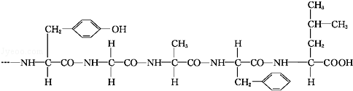
A．由结构图可知，肉毒类毒素由氨基酸组成，其化学本质是蛋白质
B．图中该片段由5种单体组成，有4个肽键
C．一分子肉毒类毒素至少含有1个氨基和1个羧基
D．高温下可使肉毒类毒素失活，主要原因是高温首先破坏蛋白质的空间结构
31．下列关于高倍物镜的叙述，正确的是:
A.因为藓类叶片大，在高倍镜下容易找到，所以可以直接使用高倍物镜观察
B.在低倍镜下找到叶片细胞，即可换上高倍物镜
C.换上高倍物镜后，必须先用粗准焦螺旋调焦，再用细准焦螺旋调至物像最清晰
D.为了使高倍镜下的视野亮一些，可使用最大的光圈或凹面反光镜
32．乳酸菌能将牛奶中的乳糖等糖分分解成乳酸而使牛奶变成酸奶，制作酸奶时，一定不能被T₄噬菌体污染，否则会大大影响酸奶的品质和口味。下列叙述正确的是：
A．T₄噬菌体能在酸奶发酵液中繁殖，原因是发酵液中含有丰富的糖分
B．奶牛、乳酸菌和T₄噬菌体的遗传物质中均含有8种核苷酸
C．奶牛肌细胞中含有丰富的单糖葡萄糖、二糖乳糖和多糖糖原
D．T₄噬菌体没有细胞结构，其化学成分与染色体基本相同
33．三类营养物质氧化时释放能量与耗氧量如下表：
营养物质 | 体外燃烧释放能量(KJ/g) | 体内氧化分解释放能量(KJ/g) | 耗氧量(dL/g)
糖 | 17 | 17 | 0.83
蛋白质 | 23.5 | 18 | 0.95
脂肪 | 39.8 | 39.8 | 2.03
据上表内容不能作出的判断是:
A .糖是生命活动的主要能源物质
B .同质量时，脂肪贮存能量最多
C .体内外蛋白质分解释放能量的差异可能是因为分解产物不完全相同
D .耗氧量的多少可能与它们含有元素比例不同有关
34．据中新网2011年11月2日报道：全美因为食用遭李斯特菌(一种常见的土壤腐生细菌)污染的香瓜，导致的死亡人数已经上升到28人。这是美国十多年来最严重的食物中毒事件。下列相关叙述正确的是：
A．李斯特菌的遗传物质主要存在于细胞核中
B．在生命系统的结构层次中，李斯特菌只属于细胞层次
C．李斯特菌的代谢类型是异养型
D．李斯特菌可通过染色体变异来产生新类型
35．汉堡包是现代西式快餐中的主要食物，已经成为畅销世界的方便食物之一。制作的原料有鸡胸肉、面包、鸡蛋、生菜等。下列说法正确的是：
A．面包中含有的淀粉不能作为植物细胞的储能物质
B．生菜中含有的纤维素能够被人类吸收利用
C．鸡胸肉中含有的糖原是动物细胞的储能物质
D．鸡蛋中含有的蛋白质可直接承担人体的生命活动
36．下列关于组成细胞化合物的叙述，不正确的是:
A. 蛋白质肽链的盘曲和折叠被解开时，其特定功能并未发生改变
B. RNA与DNA的分子结构相似，由四种核苷酸组成，可以储存遗传信息
C. DNA分子碱基的特定排列顺序，构成了DNA分子的特异性
D. 胆固醇是构成细胞膜的重要成分，在人体内参与血液中脂质的运输
37．实验中用同一显微镜观察了同一装片4次，得到清晰的四个物像如下图。有关该实验的说法不正确的是：
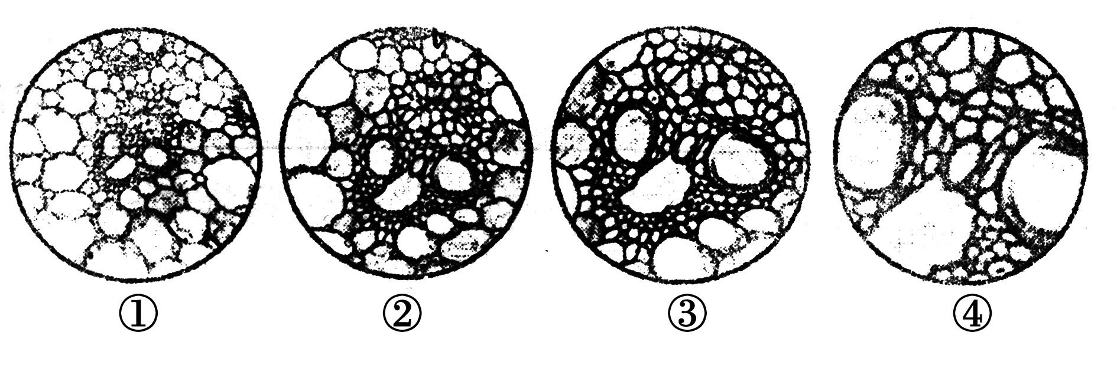
A．图像①②③④的放大倍数依次增大
B．若④用目镜15×和物镜40×组合观察图像，则观察的细胞面积是实物的600倍
C．若每次操作不调反光镜，看到清晰像时物镜离装片最远和光圈最大的分别是①④
D．图像②到③的观察，换用高倍物镜后，需调节细准焦螺旋才能观察到清晰的物像
38．含有215个N原子的200个氨基酸，形成的5个四肽、4个六肽和1个2条肽链构成的蛋白质分子。这些多肽和蛋白质分子中，肽键与氨基数目的最大值分别是：
A．200和200 B．200和215 C．189和11 D．189和26
39．谷胱甘肽(分子式C₁₀H₁₇O₆N₃S)是存在于动植物和微生物细胞中的一种重要三肽，它是由谷氨酸(C₅H₉O₄N)、甘氨酸(C₂H₅O₂N)和半胱氨酸缩合而成的，则半胱氨酸可能的分子简式为：
A．C₃H₃N B．C₃H₅ONS C．C₃H₇O₂NS D．C₃H₃O₂NS
40．2013年10月7日，一名25岁的香港男子因感染NDM－1超级耐药肠杆菌而去世。含有NDM基因的细菌通常会对多种抗菌药物呈抗药性，导致感染者难以治愈。下列关于“NDM－1超级细菌”的叙述不正确的是：
A．由题意可知，抗菌药物对“NDM－1超级细菌”具有选择作用
B．从生命系统的结构层次来看，患者体内所有“NDM－1超级细菌”可以看成是一个种群
C．“NDM－1超级细菌”的生命活动离不开细胞
D．“NDM－1超级细菌”与真核细胞相比，在结构上的主要区别是没有染色体
第Ⅱ卷（非选择题 共40分）
二．非选择题(本部分包括4小题，共40分)
1．（5分）下面是用于无土栽培的一种培养液配方，据表回答问题。
Ca(NO₃)₂ | 1.0 g | KCl | 1.2 g
MgSO₄ | 0.25 g | FeCl₃ | 0.005 g
KH₂PO₄ | 0.25 g | H₂O | 1000 mL
(1)该配方中属于植物所需的大量元素是_________，微量元素是_____________。
(2)该配方中组成细胞的基本元素是______________,用该培养液栽培植物，组成生物体的最基本元素的来源是______________。
(3)如果用该培养液栽培番茄，该配方中明显缺乏的微量元素_______________。
2．（13分）细胞是生物体结构和功能的基本单位，而自然界中生物种类繁多，就所学生物知识回答以下问题：
(1)下列生物中，与引起“发热伴血小板综合征”的“新型布尼亚病毒”病原体有明显区别的是 _______________________。
①大肠杆菌 ②发菜 ③蓝藻 ④酵母菌 ⑤霉菌 ⑥HIV ⑦水绵 ⑧SARS病原体 ⑨细菌
(2)下图是几种生物的基本结构单位。请据图回答下面的问题。
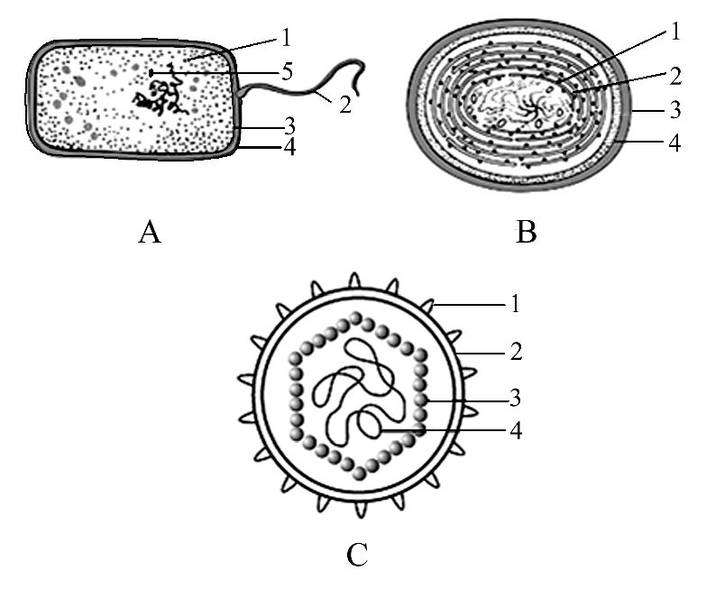
①最有可能属于病毒的是 ，它在结构上不同于其他两种图示的显著特点是 ,病毒的生活及繁殖必须在 内才能进行。
②图中属于原核细胞的是 ，它在结构上不同于真核细胞的最显著特点是 ，与真核细胞的统一性表现在 ______。
③图中能进行光合作用的是[ ]（填字母） (填名称)，能完成此生理过程的物质基础是因为其内含有 ，因而它是一类营 生活的生物，其类型有多种，在蓝球藻、团藻、颤藻、念珠藻中，不属于其类型的是 ______。
3．（14分）以下是生物体内四种有机物的组成与功能关系图，请据图回答：
遗传信息的携带者
生命活动的主要承担者
主要储能物质
主要能源物质
基本元素
A
B
C
E
F
G
D
H
基本单位
有机大分子
主要功能

（1）物质D的基本元素组成是_________；小麦种子细胞中，物质E是指________。
（2）物质C的结构通式是___________，它们相互结合的方式叫做 ，形成的化学键（结构简式）可表示为 。已知G含有由124个C组成的四条链，在形成空间结构时生成了4个二硫键（-S-S-）,则C相互结合过程中分子量减少了 ,常用 试剂鉴定G。
（3）人体中，单体D的种类有_______种；H主要分布在细胞核中，用______染色剂将口腔上皮细胞染色，可观察到显微镜下的细胞核呈_____色。
（4）相同质量的E和F彻底氧化分解，释放能量较多的是_______；导致地球上生物多种多样的直接原因是________结构的多样性；细胞核内的染色体是由图中的_______构成。（填字母代号）
4．（8分）蛋白质的空间结构遭破坏，其生物活性就会丧失，这称为蛋白质的变性。高温、强碱、强酸、重金属等都会使蛋白质变性。现利用提供的材料用具，请你设计实验，探究乙醇能否使蛋白质变性。
材料用具：质量分数为3%的可溶性淀粉溶液、质量分数为2%的新鲜淀粉酶溶液、蒸馏水、质量浓度为0.1g/mL的NaOH溶液、质量浓度为0.05g/mL的CuSO₄溶液、无水乙醇、烧杯、试管、量筒、滴管、温度计、酒精。
(1)实验步骤
①取两支试管，编号A、B，向A、B两试管中各加入1mL新鲜的淀粉酶溶液，然后向A试管加__________，向B试管加5滴无水乙醇，混匀后向A、B两试管再加2mL可溶性淀粉溶液；
②将两支试管摇匀后，同时放入适宜温度的温水中维持5min；
③____________________________________________________；
④从温水中取出A、B试管，各加入1mL斐林试剂摇匀，放入盛有50～65℃温水的大烧杯中加热约2min，观察试管中出现的颜色变化。
(2)实验结果预测及结论
①__________________________，说明乙醇能使淀粉酶(蛋白质)变性；
②__________________________，说明乙醇不能使淀粉酶(蛋白质)变性。
(3)该实验的对照组是__________。

